Portfólio
Aurício Jaime Almeida Silva
Brasileiro, Souteiro, 24 anos
E-mail – auricioj5@gmail.com @gmail.com
Contato – 95 98403-0830
Endereço – Rua: Leonel Galvão N: 270 Bairro: Centro
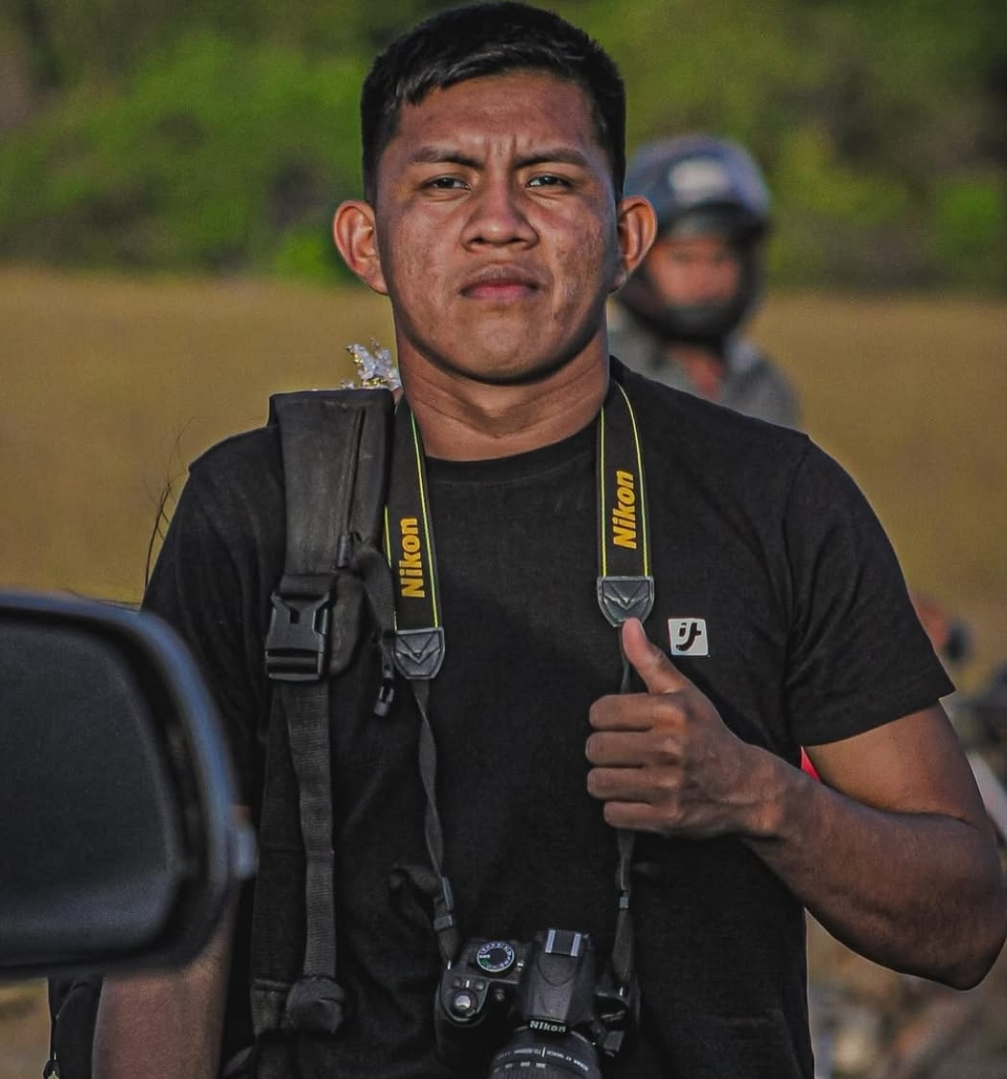

Profissional na área de fotografia, design gráfico e Videomaker
Aurício Jaime atua na área do áudio visual a 7 anos,
começando a sua carreira pela equipe de mídia da igreja católica,
expandindo o seu trabalho para casamentos, aniversários, Eventos
culturais, shows e política.

- Trabalhos Com Produção de Áudio Visual para o “Estúdio Talentos” (Vídeo Clips, Documentários, Filmagens e Design Gráfico).
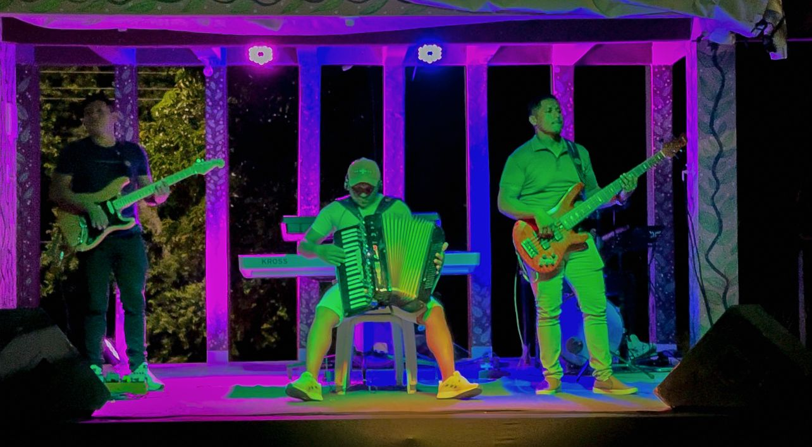
Produção do Vídeo clip do instrumental “Som das águas” para a lei Paulo Gustavo de 2024. (Projeto Estadual)
https://youtu.be/elKC3ojQgVM?si=JFeEiuLAxtBEZkhd

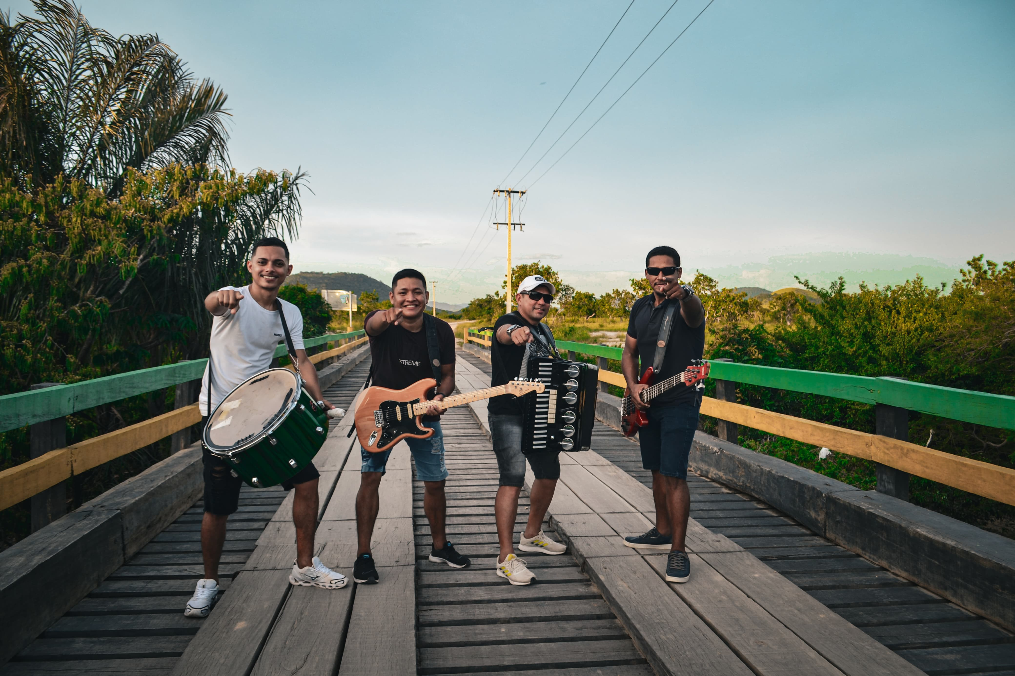
Produção do Vídeo clip do instrumental “Som das águas” para a lei Paulo Gustavo de 2024. (Projeto Municipal)
https://youtu.be/yoXkcIlOykY?si=LgRQnIu6XjlfH9Ho

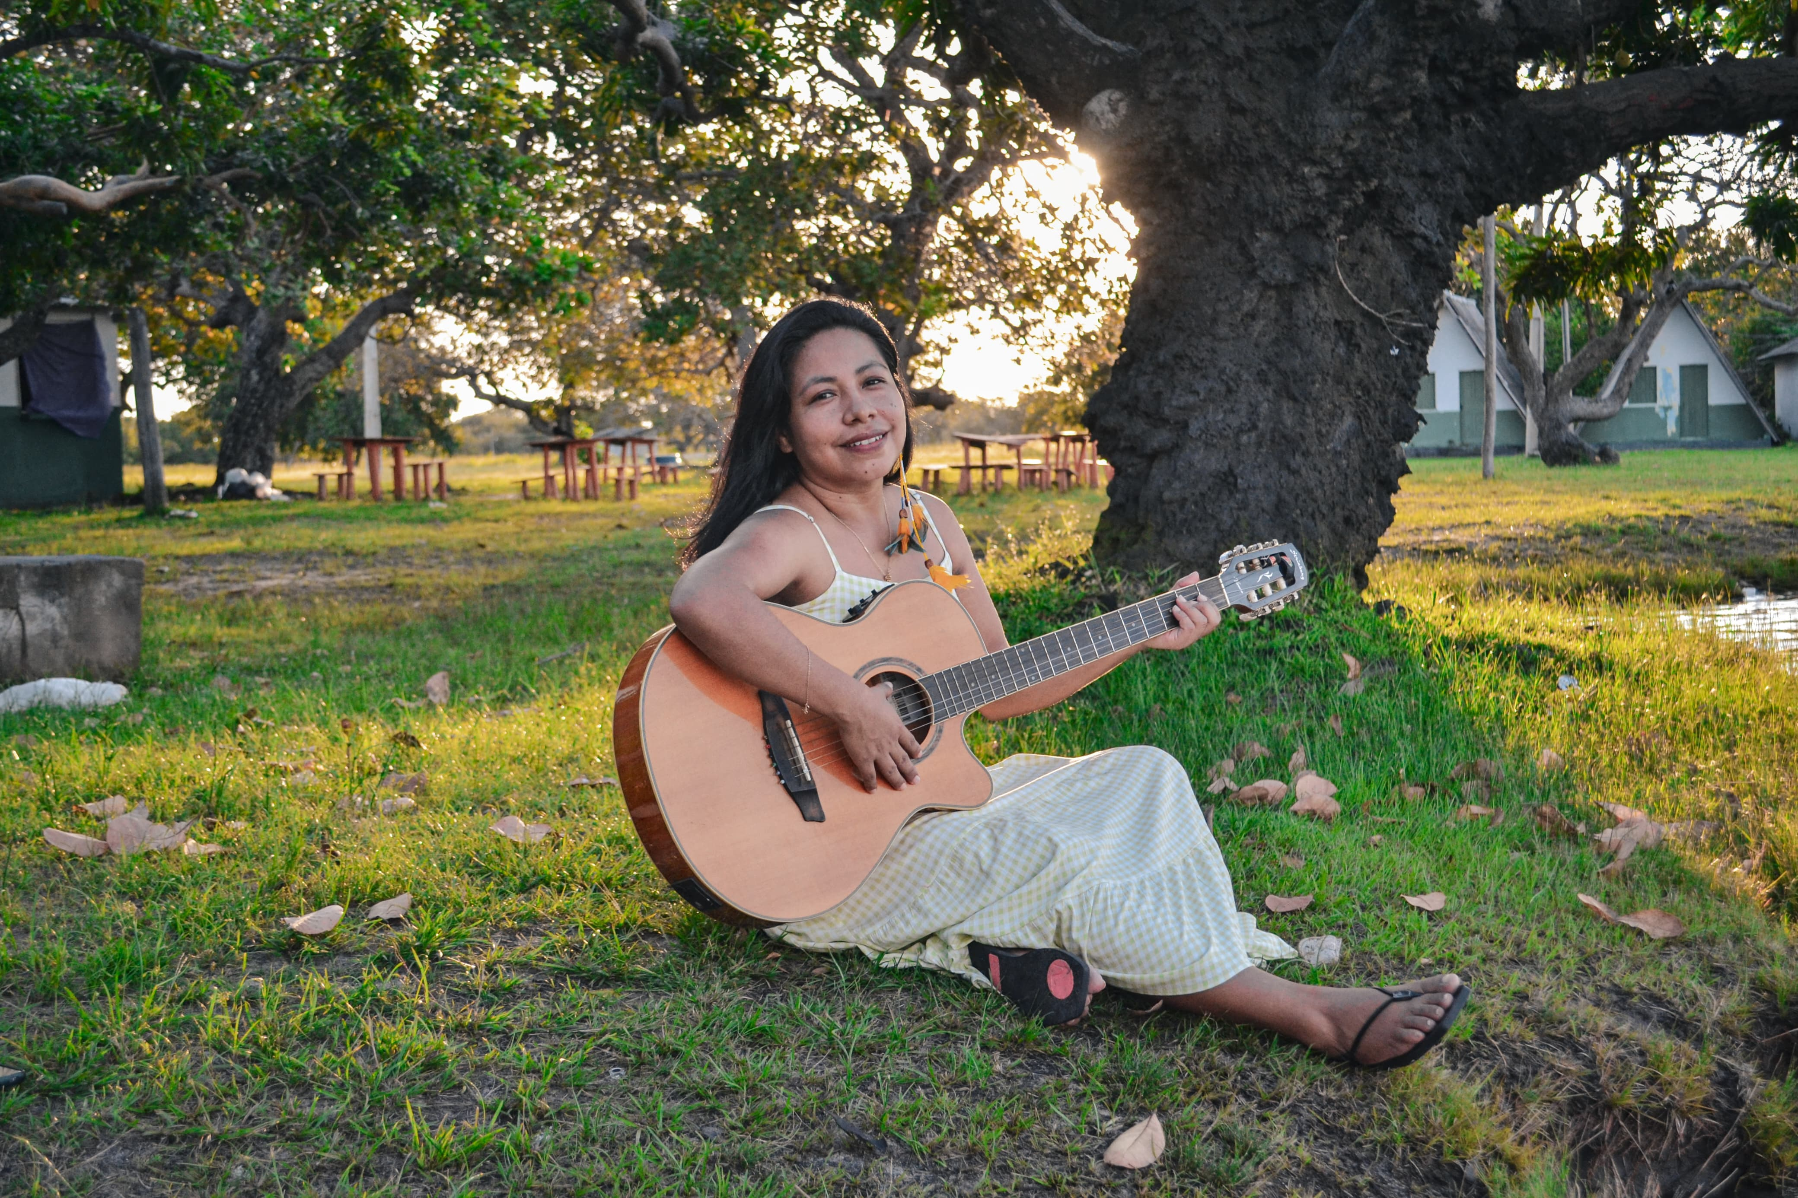

Produção do Vídeo clip da cantora “Dalmaria Santos” para a lei Paulo Gustavo de 2024. (Projeto Municipal)
https://youtu.be/qX82j_chOqE?si=-4DlPWvWXVlML-N-

- Coordenei o evento “Noite Cultural e Cinema de Rua 1º Edição”. Projeto contemplado pela lei Paulo Gustavo 2024 (Estadual).
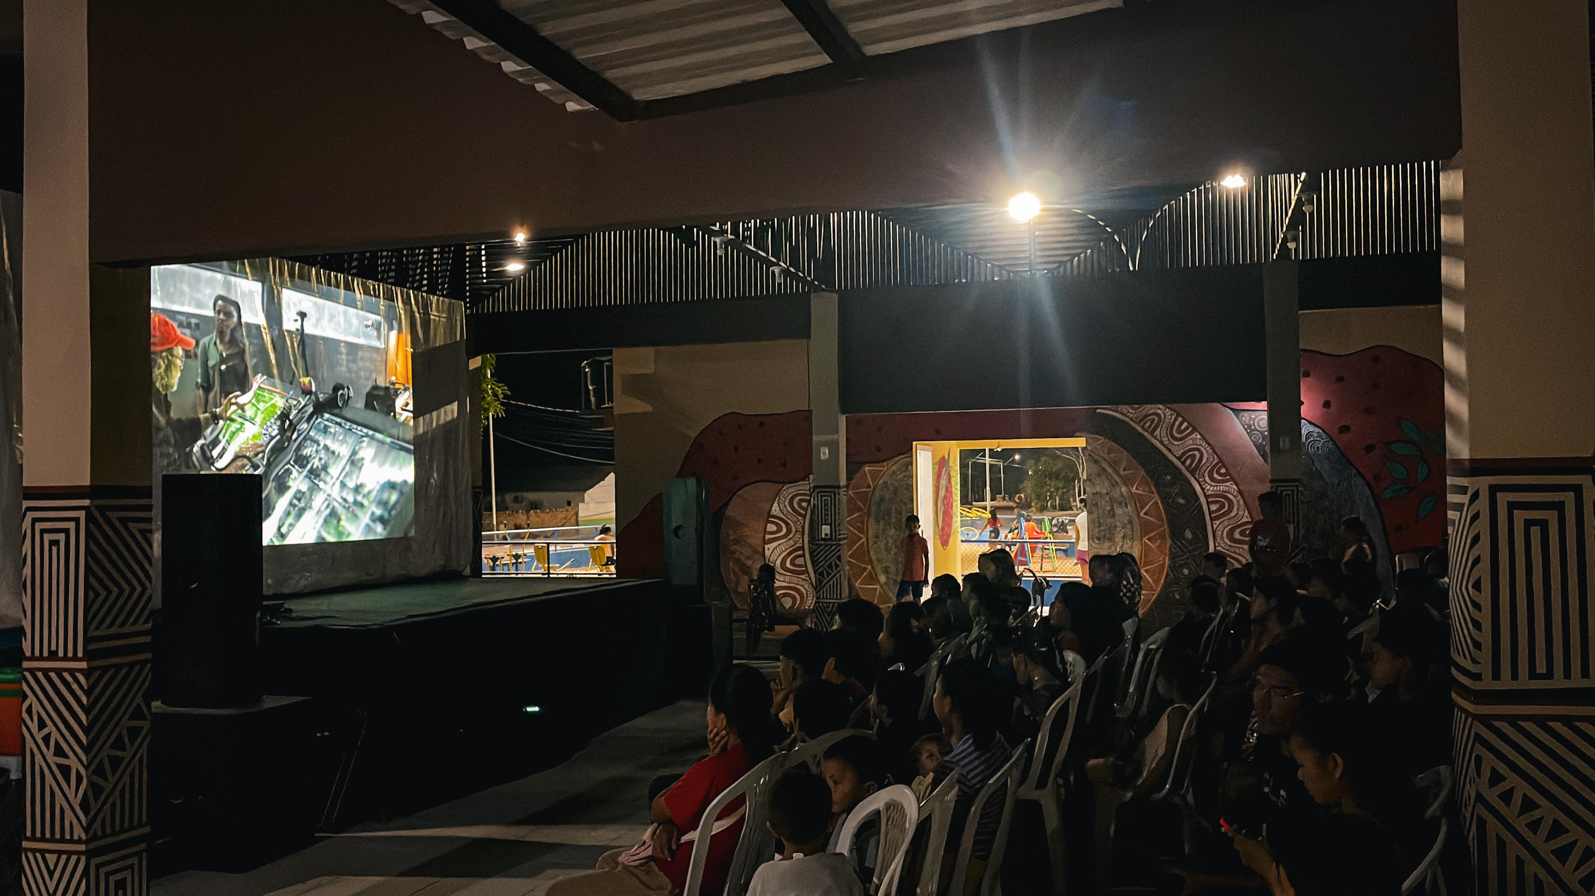https://youtu.be/EVjolvOSq_k?si=oh7Tz9nxCiynwdKk
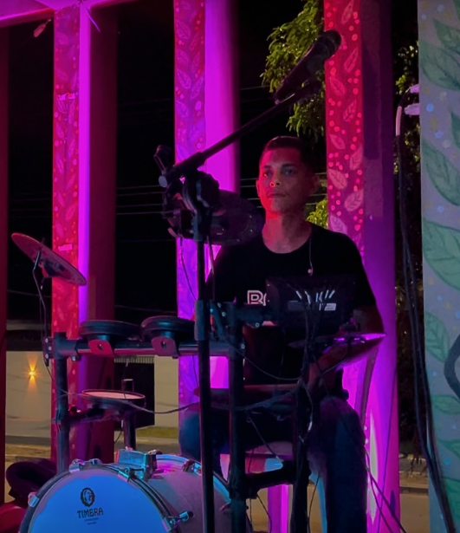
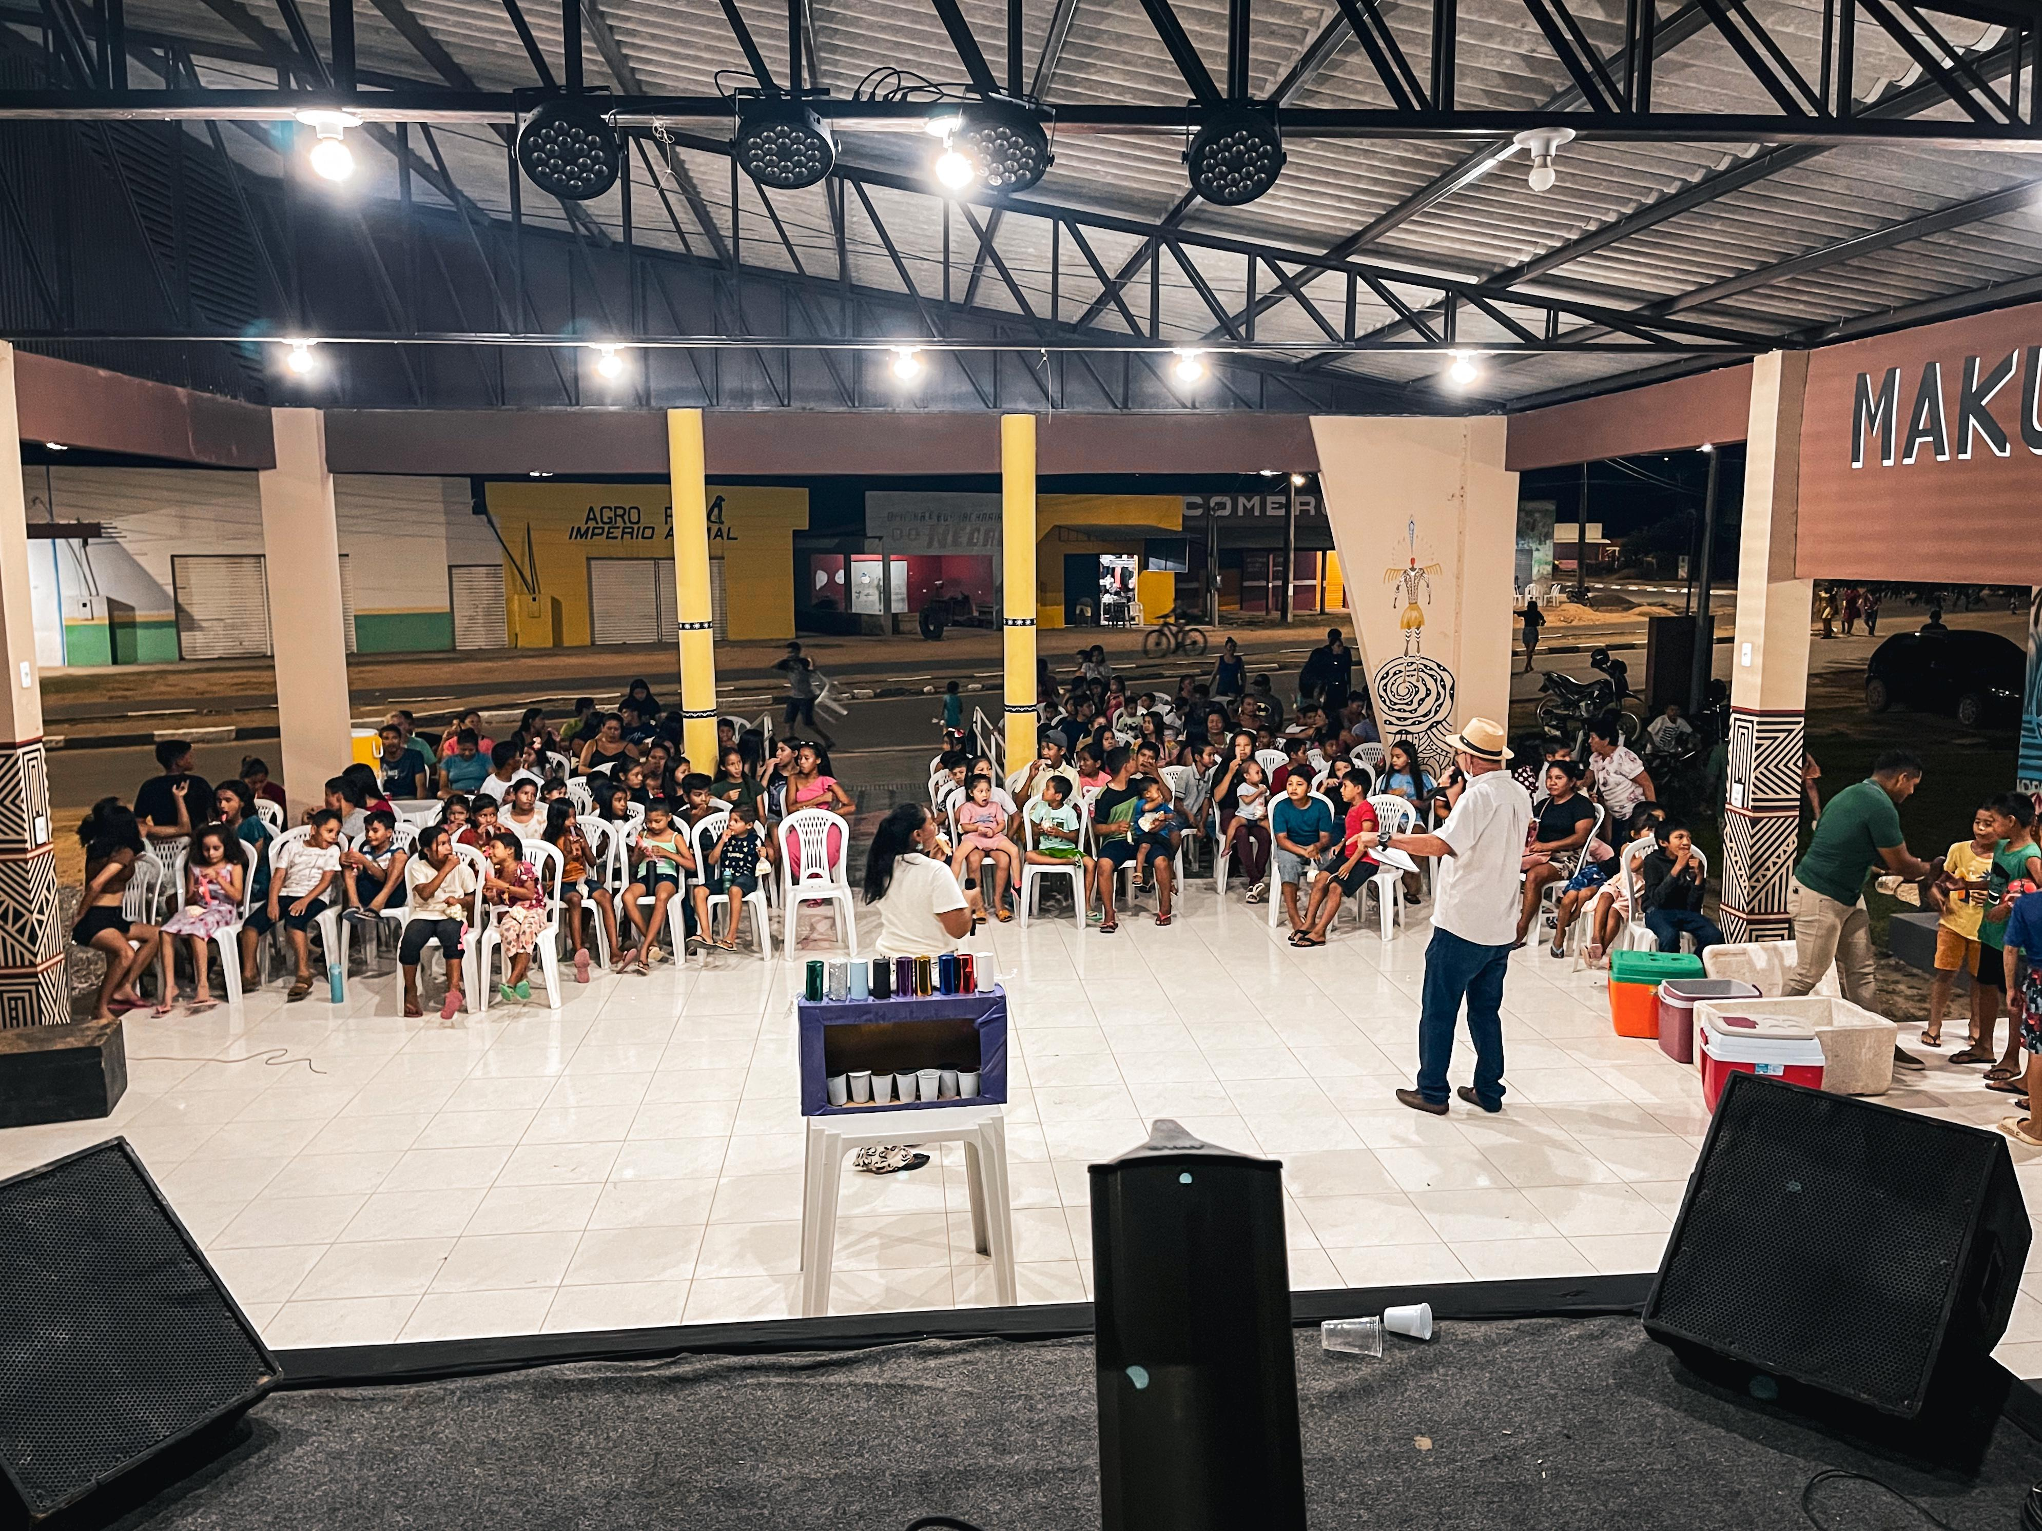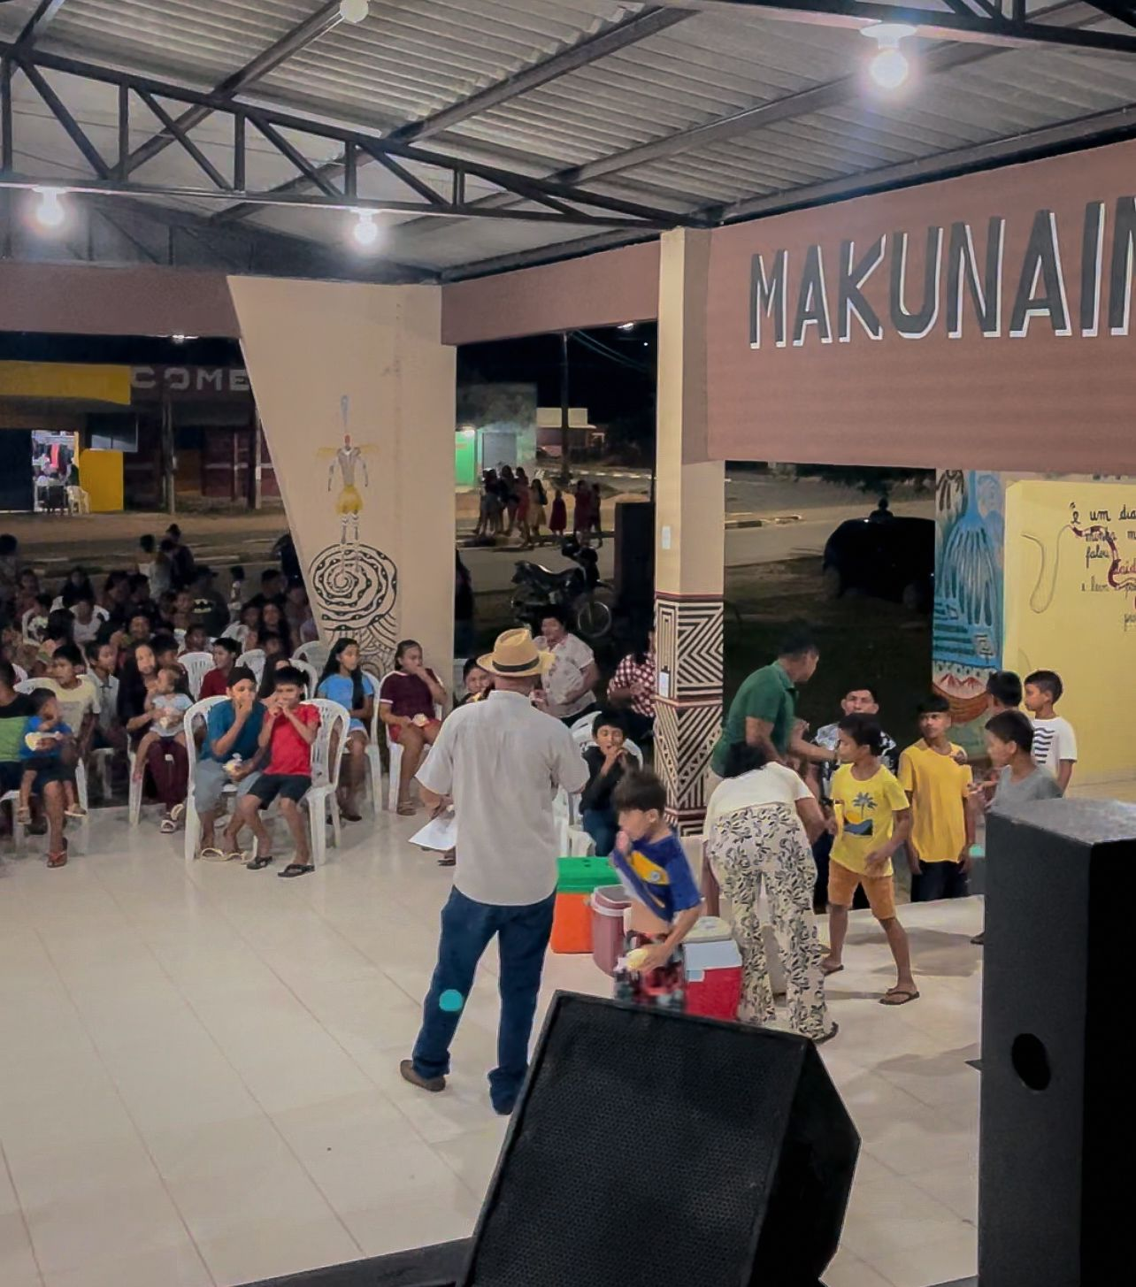

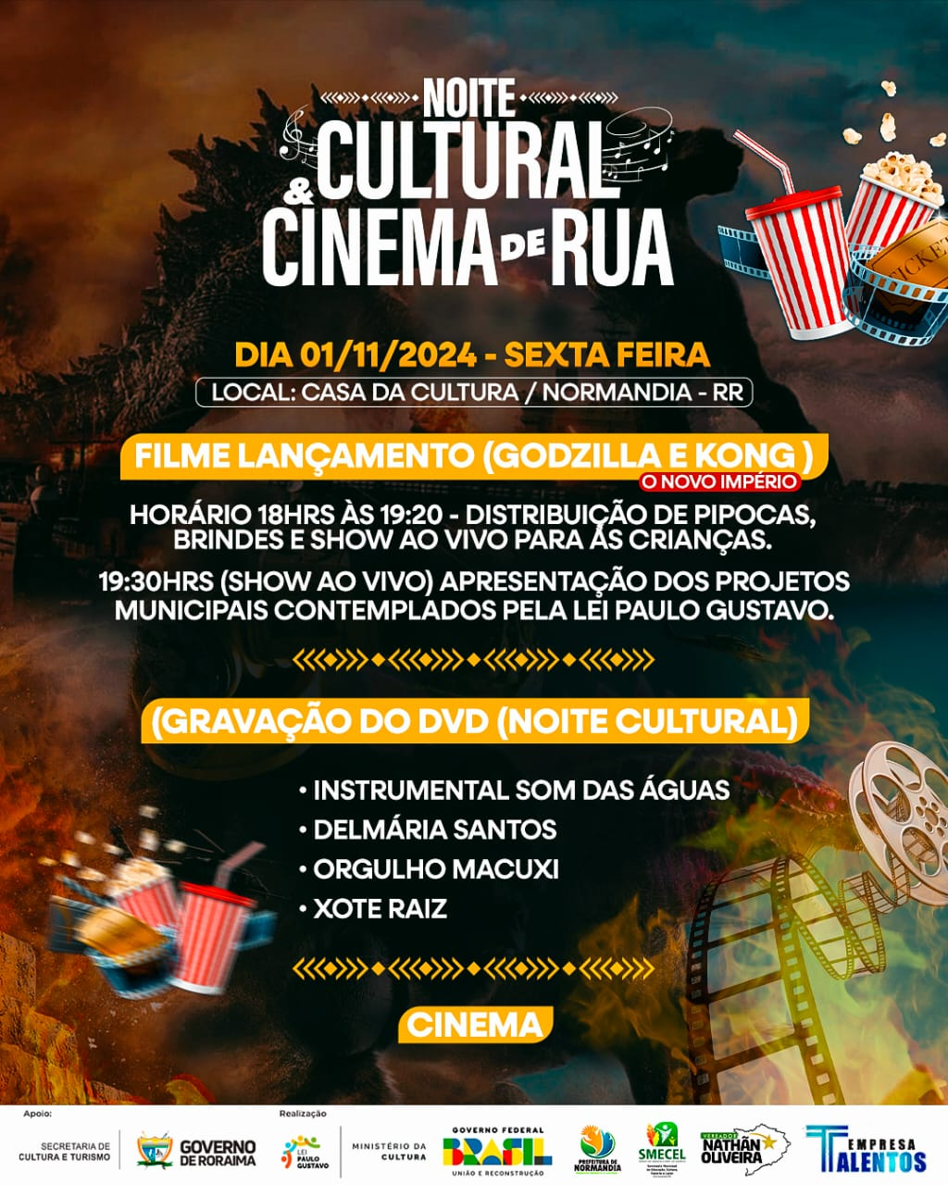

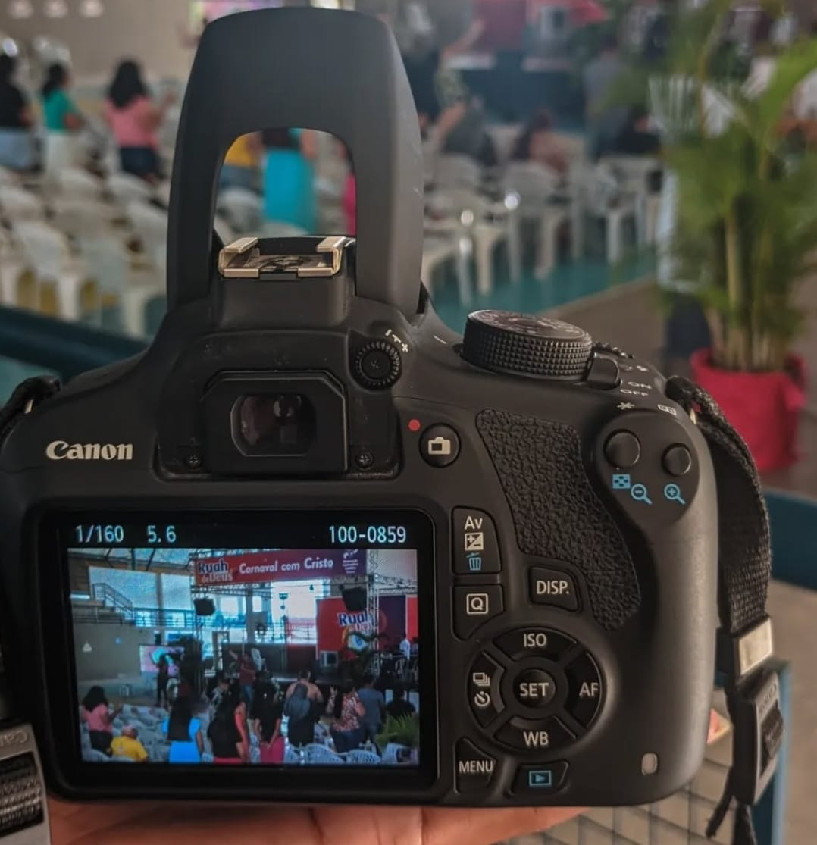Trabalhos de fotografia em Eventos e Locais variados:
